**计算机毕业设计（开题报告+开题PPT）讲解**

**（对比6份开题报告）**

**开题报告、任务书、程序、论文、答辩讲解**

毕业设计是一个漫长的过程，有需要可以联系微信，选题最好提前沟通，有可能当你不了解难度乱写一个题目或者开题报告里技术和功能写错，后期有可能就不一定能做啦，全职代写一直陪你到答辩结束，全程答疑，可以看朋友圈案例。

**毕业设计全程指导包括 选题/开题报告/任务书/程序/论文/答辩指导**

**联系微信：hao609719**

**一、**选题的目的及意义

选题目的：**一般阐述毕业设计要解决的问题。即为什么选这样一个题目进行论述，要论述出什么结论或者需要解决什么问题，换言之就是研究该课题所预期想要达到的结果**

研究意义：**（一般阐述毕业设计完成后产生的影响。即效果产生后会有什么潜在的、长远的影响。意义分为理论意义和实际意义。）**

**（理论意义：一般阐述论文学术范围的意义。即与前人同类命题相比，增加了什么内容，有什么新见；与同时代同类命题相比，有什么突破之处；在某个理论体系中起了什么作用，对后代理论发展又有什么意义；为一种理论体系的完善增补了什么，对后人有什么启示。**

**实际意义：一般阐述论文实践范围的意义。即利用其中的思想方法、观点和规律等，可以指导人或社会的什么具体活动，可以分析判断什么具体问题。）**

**二、**国内外研究现状（研究动态）

**（1）围绕着选题，选择、通读代表性文献后，对文献内容进行分类**

**（2）根据分类具体阐述每一类的文献内容，分国内和国外分别撰写**

**（3）对文献进行述评-研究综述**

**三、研究内容（研究目标）**

**这部分主要写你系统的所要做的哪些工作，可按系统角色划分或按功能模块划分**

**四、研究方法**

（1）文献研究法

根据所要研究内容，通过中国知网，百度，谷歌，图书馆等途径查阅资料和国内外相关文献获得充足的资料，从而全面地了解所研究课题的背景、历史、现状以及前景，再对后续的进展进行规划。

（2）案例分析法

通过精选案例，对xxxx系统相关的案例进行深入研究，剖析其中的各种相关内容，选取自己研究对象相关的内容作为参考，为后续的论文编写提供理论依据，使理论有理有据，设计更合理。

（3）功能分析法

通过功能分析来确定xxxx系统所涉及的具体功能，从而更全面的完成系统所需的功能，尽可能的减少系统所可能存在的缺陷，为后续完成系统功能和论文编写提供基础。

（4）经验总结法

总结xxxxx系统现有问题的解决，并通过论文或其他形式进行表现。

（5）调查研究法

通过调查掌握当前xxxxx系统的现状，并从多个方面进行分析问题形成的原因，寻求优化对策与建议，并需借助大量的调查研究，掌握翔实的资料。

（6）软件工程方法

软件工程方法是先对项目研究进行需求分析，了解其可行性及其适用性；接着进行系统的整体规划，再进行项目的详细设计，包括各个模块的设计，同时进行数据库结构设计，然后进行系统编码实现和测试，最后部署运行。

1. **论文撰写提纲**

摘要

Abstract

1绪论

1.1研究背景与意义

1.2国内外研究现状

1.3相关技术简介

1.4本章小结

2系统相关技术介绍

2.1Java

2.3MySQL

2.4....

3系统分析

3.1可行性分析

3.2需求分析

3.3业务流程分析

4系统设计

4.1系统架构设计

4.2系统总体设计

4.3数据库设计

5系统实现

5.1用户端实现

5.2管理员端实现

6系统测试

6.1测试工具与测试过程

6.2测试内容与测试结果

7结语

参考文献

致谢

1. **课题研究的所具备条件（研究方案）**

**（1）**

硬件：

操作系统：Windows 10 家庭中文版

CPU：Pentium 双核以上

内存：4G以上

软件：

开发工具：idea 、Android Studio、MYSQL服务、Tomcat 7.0、JDK1.8

**（2）**

1、通过第一阶段的初步摸索，拟定开发系统大纲，进行开发前系统的可行性分析等工作，进一步细化开方案。

2、通过前期对微信小程序知识的学习，认识对前端开发技术，并学习小程序中所有相关的组件，熟悉微信小程序开发语言等。

3、学会Maven项目的管理；

4、熟练使用SpringBoot框架开发系统；

5、熟悉SQL语言，了解MySQL数据库的有关知识；

6、进行完整需求分析，根据需求分析设计系统整体实施方案；

7、设计数据库逻辑关系；

**（3）**

1.前端：微信小程序。

2.后台：Spring Boot+Mybatis框架。

3.数据库：mysql。

4.IDE环境：IDEA。

5.运行环境：java jdk 1.8。

6.界面要求：界面美观、设计合理、符合人性化设计。

7.系统要求：用户使用方便、操作响应时间短。

1. **研究步骤**

1.准备阶段：

（1）收集资料：收集有关微信小程序，Java等技术，基于微信小程序的图书分享管理系统的需求分析等的相关文献。

（2）整理分析资料。

（3）撰写开题报告。

2.研究阶段：设计基于微信小程序的图书分享管理系统，完成论文初稿。

3.实施阶段：将该系统应用于具体场景中。

4.修改完善论文，完成终稿。

（1）需求分析阶段

据现有的xxxx系统构思进行分析与设计，寻找有代表性的xxxx系统发掘它们的优缺点，通过成熟系统的特质有助于我进一步理解先阶段用户需求和未来发展方向，以及整体功能框架，实现理论与实践的相结合，使理论有理有据，设计更合理。

（2）系统设计阶段

确定使用微信小程序和IDEA为开发工具，设计项目总体架构，根据架构分解，得到xxxx系统的各个模块，建立系统运行的网络体系。分别对其主要业务进行UML设计。并且设计该系统的数据库，建立各个主要的应用数据表。

（3）系统开发阶段

实现采用SpringBoot和MySQL数据库等技术，建立xxxx系统，通过实现管理员角色和学生角色，实现xxxx功能，xxxx功能、xxxx功能、xxxx功能、等功能模块。

（4）系统测试阶段

为系统的功能与性能指标，制定软件测试指标。主要对该系统进行功能性的用例测试，给出结论。重点测试信息的查询、添加、删除等功能。

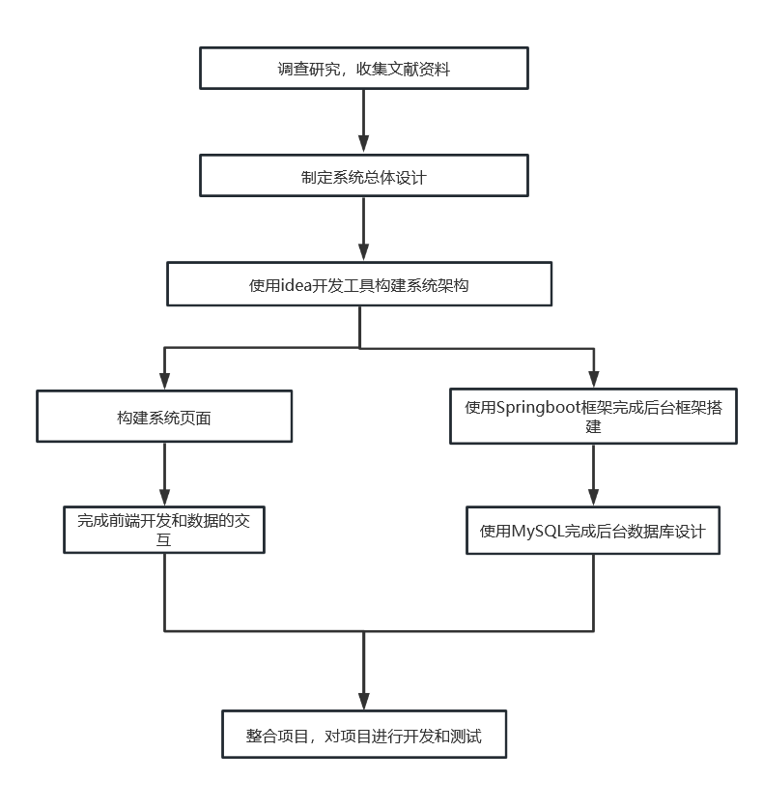

1. **系统可行性**

（1）xxxxx系统采用了当前流行的Java语言进行开发，并采用智能化的快速开发框架SpringBoot进行系统构建。SpringBoot是一种成熟的框架，被广泛应用于企业级开发，其设计理念是简化传统框架中复杂冗余的配置流程。xxxx系统采用了B/S（浏览器/服务器）设计模式，用户可以通过任何安装有浏览器的终端访问和使用系统。从技术角度来看，该系统具备可行性。

（2）此系统的开发语言是Java语言，采用Springboot框架进行开发，MySQL数据库存储数据，所以从技术角度来看，该系统具有很好的可行性，能够满足广大用户的需求，提高管理效率和xxx质量。同时，使用Echarts可视化工具，能够高效地处理和分析大量xxx信息，提供更精准的数据支持。所以xxxxx系统的开发技术具有很高可行性。

（3）本文所介绍的xxxx系统采用SpringBoot搭建系统，SpringBoot框架是目前企业中广泛应用的成熟框架，它的设计理念是减少传统框架中复杂繁琐的配置流程，通过极少的注解即可实现系统的搭建，大大提高了开发效率。同时，Java语言的跨平台特性也使得该系统可以在多个操作系统上运行，增加了其灵活性和适应性。通过使用这些技术手段，可以更有效地开发出一款稳定、高效、易用的xxxx系统台，为xxxx做出更大的贡献。

（4）本系统采用前后端分离的设计模式，其中前端用户端使用微信小程序进行开发，后端服务端采用SpringBoot框架。相较于传统Java框架，SpringBoot框架更易于维护，系统构建只需进行少量配置即可完成，同时提供的API数据接口也更加方便开发者学习和使用。数据库方面，本系统采用MySQL关系型开源数据库，在企业系统开发中占据极大比重，其性能也足以保证企业级系统的使用并支持系统的并发访问。从技术角度来看，本系统是非常可行和优秀的。

1. **技术路线**

（1）本文系统用户端使用微信小程序设计用户界面采用WXML、WXSS、JavaScript技术实现，后台管理员端功能实现采用Html、CSS、JavaScript来实现数据的展示，通过网页管理系统整个业务的流程设计，在数据存储方面采用MySQL数据库完成系统数据的存储。

（2）使用Android和Java Web开发技术完成项目的代码设计和编写，并且综合分析各种开发框架，对框架进行研究，最终采用Java语言结合SpringBoot开发框架完成项目的设计，项目开发架构基于C/S和B/S架构，结合MySQL数据库完成xxxxx系统。

（3）使用MyBatis对MySql数据库进行数据的持久化处理，同时采用B/S（浏览器/服务器）架构，后端开发Java语言，采用SpringMVC框架，整合了MyBatis，以JDK1.8为开发环境，Tomcat 8作为网站服务器，。在用户端使用微信小程序设计用户界面采用WXML、WXSS、JavaScript技术实现，前端和后台通过采用http协议请求，后台管理员端功能实现采用Html、CSS、JavaScript来实现数据的展示，通过SpringBoot框架来管理系统整个业务的流程设计，在数据存储方面采用MySQL数据库完成xxxxx系统数据的存储。

1. **预期成果**

（1）界面清爽美观，排版合理，有友好的交互，简洁易用。

（2）功能完善，逻辑合理内容真实丰富。

（3）无明显漏洞，性能良好，界面切换流畅，用户体验优秀。

（4）完成人机交互界面设计方法研究及应用毕业论文。

1. **研究的重点、难点与创新之处**

**（一）研究重点 （解决的关键问题**）

1.权限设计：xxxxxxxxxxxxxxxxxxxxxxxxxxxxxxxxxx。

2.智能框架的搭建：xxxxxxxxxxxxxxxxxx。

**（二）研究难点**

1.数据分析：xxxxxxxxxxxxxxxxxxxxxx。

2.算法推荐：xxxxxxxxxxxxxxxxxxxxxx。

3.人工智能：xxxxxxxxxxxxxxxxxxxxxx

1. **参考文献**

怎么去查找和题目相关的参考文献